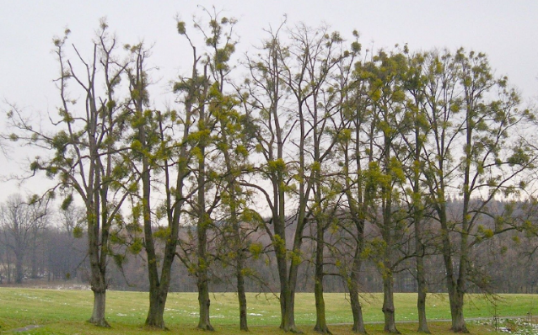
Jak a proč odstraňovat jmelí…?
Jmelí se v posledních 15 letech hojně rozšířilo
na území Moravskoslezského kraje a způsobuje usychání a umírání stromů nacházejících se
v zahradách, v parcích, podél komunikací, ale také na významných stromořadích, alejích, či památných stromech.
Jmelí je stálezelený keřík dvoudomé rostliny, jehož větve tvoří husté polokulovité trsy dorůstající průměru až 100 cm (výjimečně 180 cm). Bílé plody, které jsou mírně toxické, rostou na samičích trsech. Samčí trsy jsou naopak charakteristické zlatavým zbarvením lístků. Jmelí je typickým poloparazitem, který svému hostiteli – dřevině – odebírá důležité minerální látky, ale je sám schopen fotosyntézy, a tudíž je jen částečně vázaný na svého hostitele. Jmelí nenapadá jen starší a staré stromy, ale také mladé sazenice v blízkosti napadených stromů. Paraziticky může žít 30 - 40 let, výjimečně až 70 let.
Životní cyklus jmelí se dělí na dvě fáze – 1. fázi klíčení, kdy rostlina žije ze svých zásob a 2. fázi cizopasnou (parazitickou), kdy se vyvíjí trs jmelí, kdy využívá vody a živin hostitelské rostliny.
1. Fáze klíčení začíná přilepením semene ze zralého plodu na větvičku hostitelské dřeviny po přenosu ptáky i samovolným pádem bobulí. Lepkavost plodu způsobuje viscin, který je obsažen v dužnině. K přilepení semene na větvičku dřeviny dochází ke konci zimy, kdy bobule dozrávají (prosinec až leden). Substrát pro tuto první fázi růstu jmelí nemá žádný význam a jmelí vyklíčí na větvičkách stromů stejně jako např. na skle nebo na kameni. Prvním rokem na přelomu jara a léta vzniká přísavný terčík. Ze středu terčíku začne do kůry vyrůstat primární haustorium pevně přidržující mladou rostlinku v kůře hostitele. Druhým rokem z tohoto prvotního kořínku vyroste jeden nebo více zelených, korových provazců (kořenů), jež se pod kůrou rozrůstají do všech stran. Z nich pak druhotné haustoria pronikají lýkem a kambiem až na dřevo. Přímo do dřeva nepronikají, jsou však dřevem hostitelské dřeviny obrůstány při tloustnutí větví. Jmelí pomocí svých haustorií ze dřeva odčerpává vodu a živiny pro vytváření organických látek fotosyntetickou asimilací. Třetím rokem primární listy jmelí opadnou. Vyrůstají větvičky a v letním období vyrostou i listy druhé generace. Ve čtvrtém vegetačním roce v letním období opadají listy druhé generace a vyvinou se listy třetí generace a s nimi se vytvoří základy květů. V pátém vegetačním roce již může jmelí od ledna (nejčastěji však od počátku března) do dubna rozkvést a v létě opět vymění listy. Po pátém roce může jmelí kvést každoročně.
Nejčastější způsobem přenosu semen je z pozřených plodů. Semena jmelí po průchodu zažívacím traktem ptáků mají lepší klíčivost. Pozřené plody jmelí procházejí zažívacím traktem ptáků velmi rychle (15 až 20 minut), přenos semen na větší vzdálenosti je tímto způsobem prakticky vyloučen. Dalším způsobem šíření semen jmelí je na zobácích, případně na jiných částech těl ptáků. Ptáci mají
ve zvyku si zobáky čistit jeho otíráním o větve stromů. Tímto způsobem může dojít k přenosu i na značné vzdálenosti.

Jmelí se nachází na listnatých i jehličnatých dřevinách, mezi dřeviny silně napadené jmelím patří: lípy (Tilia sp.), topol kanadský (Populus x canadensis Moench), topol bílý (Populus alba) vrby (Salix sp.), javory (Acer sp.), jabloně (Malus sp.), jeřáb ptačí (Sorbus aucuparia), arónie (Aronia melanocarpa), trnovník akát (Robinia pseudoacacia), hlohy (Crataegus sp.), ořešák černý (Juglans nigra), jedle bělokorá (Abies alba), borovice lesní (Pinus sylvestris). Do skupiny dřevin (prozatím) vůči jmelí imunní patří buk lesní (Fagus sylvatica), topol černý pyramidální (Populus nigra „Italica“), modřín opadavý (Larix decidua) a některé exotické dřeviny.
Důsledkem výskytu jmelí dochází k oslabování vitality dřevin z důvodu nadměrného odnímání vody a živin, následnému ulamování větví v místě trsu jmelí, zasychání vrcholů stromů i jinak oslabených větví a postupnému odumírání napadené dřeviny.
Z důvodu zvyšující se intenzity plošného napadení dřevin jmelím se obracíme na vlastníky, kteří na svých pozemcích evidují výskyt jmelí, aby se z důvodu zmírnění jeho šíření pokusili eliminovat jeho výskyt.
Doporučený postup eliminace jmelí:
- Provádět kontrolu dřevin zaměřenou na výskyt jmelí a jeho včasnou likvidací zabránit dalšímu šíření,
- odstraňovat jmelí ořezem větví s trsy jmelí (vylamováním se nezabrání jeho dalšímu šíření),
- podpořit vitalitu stromu zálivkou a přihnojením draslíkem,
- v případech napadení více než 50 % objemu koruny přistoupit ke kácení dřevin, pokud nejde o významné stromy (aleje, solitéry v parku, památné stromy) tyto přednostně ošetřovat.
Při odborných ořezech nebo při kácení se postupuje v souladu se zákonem č. 114/1992 Sb., o ochraně přírody a krajiny, ve znění pozdějších předpisů.
V případě dotazů či žádostí o konzultace ve vazbě na případná ošetření či kácení a zákonných postupů můžete kontaktovat příslušné obecní úřady (popř. Krajský úřad Moravskoslezského kraje, odbor životního prostředí a zemědělství, 28. října 117, 702 18 Ostrava – Ing. Lenka Peichlová, 795 622 385).

Zdroj: Ing. Eva Mračanská, AOPK ČR: Rozšiřování jmelí na území Moravskoslezského kraje 2012, Aktuální informace
k problematice jmelí 2016 (foto AOPK ČR), internet.

Ing. Lenka Peichlová

